Національний технічний університет України

«Київський політехнічний інститут імені Ігоря Сікорського»

**Алгоритмізація та програмування 1: Базові концепції програмування**

ЗВІТ

до лабораторної роботи №4

«Масиви та вказівники»

*(ТЕМА)*

Варіант № 1

Дата «12» листопада 2021 Виконала: студент 1 курсу

гр. ТР-15

Руденко Владислав Ігорович

*(П.І.Б.)*

Оцінка «_________» Перевірив:

Крячок Олександр Степанович

Дата «___» _______ 20___ _______________________

*(П.І.Б., підпис)*

Київ – 2021

***Завдання до роботи:***  
1. Створити одновимірний та двовимірний масиви.  
2. Виконати початкову ініціалізацію всіх елементів масиву.  
3. Виконати маніпуляції з елементами масивів.

***Мета***

У якості індивідуального завдання необхідно написати програму, в якій, на першому етапі, користувачем задається вимірність та розмірність масиву та спосіб ініціалізації (з клавіатури/консолі або випадковими числами) елементів масиву. На другому етапі необхідно скористатися варіантом індивідуального завдання з Додатку В-4.



**1**.Завдання в Додатку В-4

***Теоритичні відомості***

Методи доступу до елементів масивів

У масиві, як і в змінної, є своє ім'я та тип даних. Крім того, масив ще має одну додаткову характеристику – розмір масиву.

*Розмір масиву* – кількість елементів, які можуть зберігатися в ньому. У нашій аналогії з коробочками це кількість коробок. Нумерація елементів масиву починається з нуля, а не з одиниці.

Оголошення масиву дуже схоже оголошення змінної. Відмінність лише тому, що слід додатково вказати розмір масиву в квадратних дужках.

Правило іменування масивів

Ім'я масиву – будь-яка послідовність символів, цифр та знака нижнього підкреслення «_», що починається з літери. Регістр літер важливий.

У мові СІ між покажчиками та масивами існує тісний зв'язок. Наприклад, коли оголошується масив як int array[25], цим визначається як виділення пам'яті для двадцяти п'яти елементів масиву, але й покажчика з ім'ям array, значення якого дорівнює адресою першого за рахунком (нульового) елемента масиву, тобто сам масив залишається безіменним, а доступ до елементів масиву здійснюється через покажчик з ім'ям «array». З точки зору синтаксису мови покажчик «array» є константою, значення якої можна використовувати у виразах, але змінити це значення не можна.

Для доступу до елементів масиву існує два різні способи. Перший спосіб пов'язаний з використанням звичайних індексних виразів у квадратних дужках, наприклад, array[16]=3 або array[i+2]=7. При такому способі доступу записуються два вирази, причому другий вираз полягає у квадратних дужках. Один із цих виразів має бути покажчиком, а другий — виразом цілого типу. Послідовність запису цих виразів може бути будь-якою, але у квадратних дужках записується вираз наступним другим. Тому записи array[16] та 16[array] будуть еквівалентними та позначають елемент масиву з номером шістнадцять. Покажчик, що використовується в індексному виразі, не обов'язково повинен бути константою, що вказує на якийсь масив, це може бути і змінна. Зокрема, після виконання присвоювання ptr=array доступ до шістнадцятого елементу масиву можна отримати за допомогою покажчика ptr у формі ptr[16] або 16[ptr].

Другий спосіб доступу до елементів масиву пов'язаний з використанням адресних виразів та операції розадресації у формі *(array+16)=3 або *(array+i+2)=7. При такому способі доступу адресний вираз дорівнює адресі шістнадцятого елемента масиву також може бути записаний різними способами *(array+16) або *(16+array).

При реалізації комп'ютері перший спосіб наводиться до другого, тобто. індексний вираз перетворюється на адресний. Для наведених прикладів array[16] і 16[array] перетворюються на *(array+16).

Вказівники на багатовимірні масиви

*Вказівники на багатовимірні масиви* у мові СІ — це масиви масивів, тобто. такі масиви, елементами яких є масиви. Під час оголошення таких масивів у пам'яті комп'ютера створюється кілька різних об'єктів. Наприклад, при виконанні оголошення двовимірного масиву int arr2[4][3] у пам'яті виділяється ділянка зберігання значення змінної arr, яка є вказівником на масив з чотирьох покажчиків. Для цього масиву з чотирьох покажчиків також виділяється пам'ять. Кожен із цих чотирьох покажчиків містить адресу масиву з трьох елементів типу int, і, отже, у пам'яті комп'ютера виділяється чотири ділянки зберігання чотирьох масивів чисел типу int, кожен із яких складається з трьох елементів.

Таким чином, оголошення arr2[4][3] породжує у програмі три різних об'єкти: покажчик з ідентифікатором arr, безіменний масив із чотирьох покажчиків та безіменний масив із дванадцяти чисел типу int.

При розміщенні елементів багатовимірних масивів вони розміщуються у пам'яті поспіль рядками, тобто. найшвидше змінюється останній індекс, а повільніше - перший. Такий порядок дає можливість звертатися до будь-якого елемента багатовимірного масиву, використовуючи адресу його початкового елемента і лише один індексний вираз.

***Блок схема алгоритму***

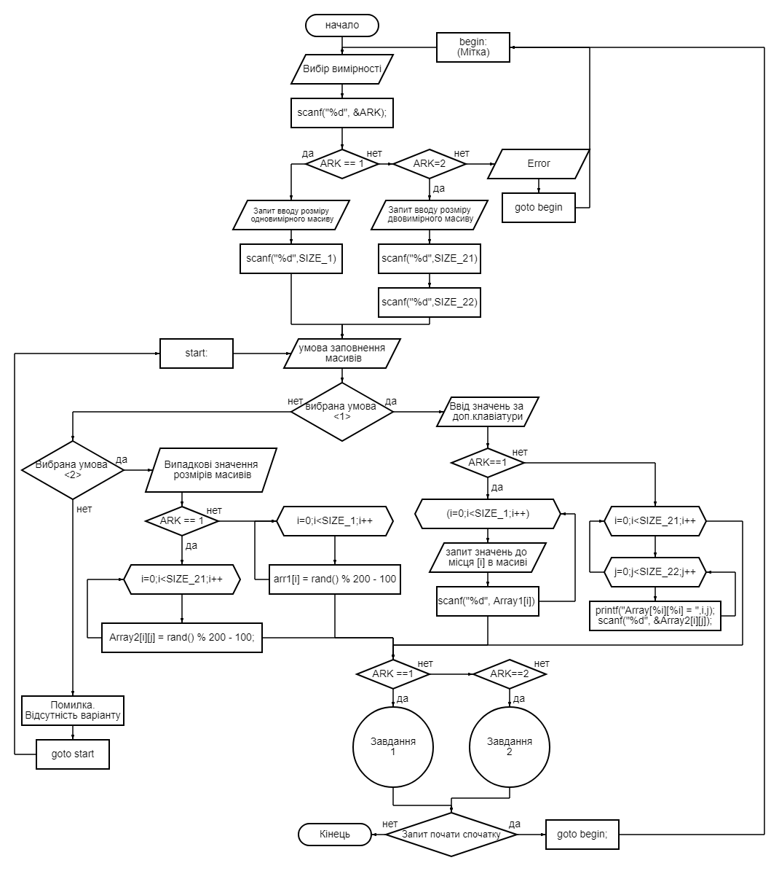

**2**.Головна Блок-Схема

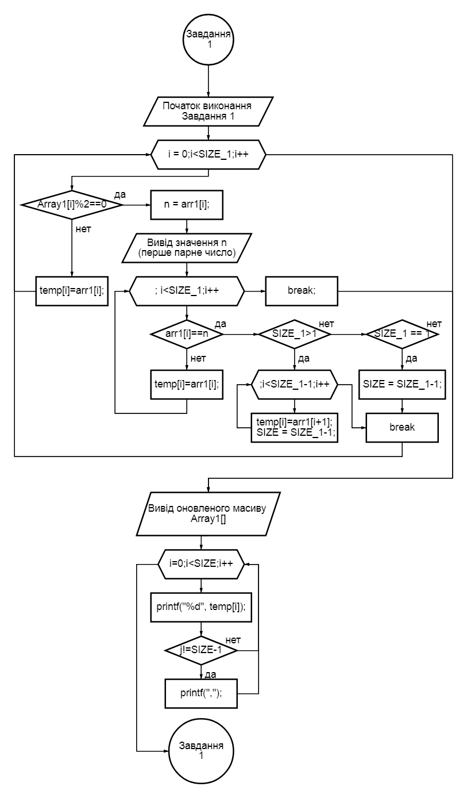

**3**. Блок-схема завдання 1

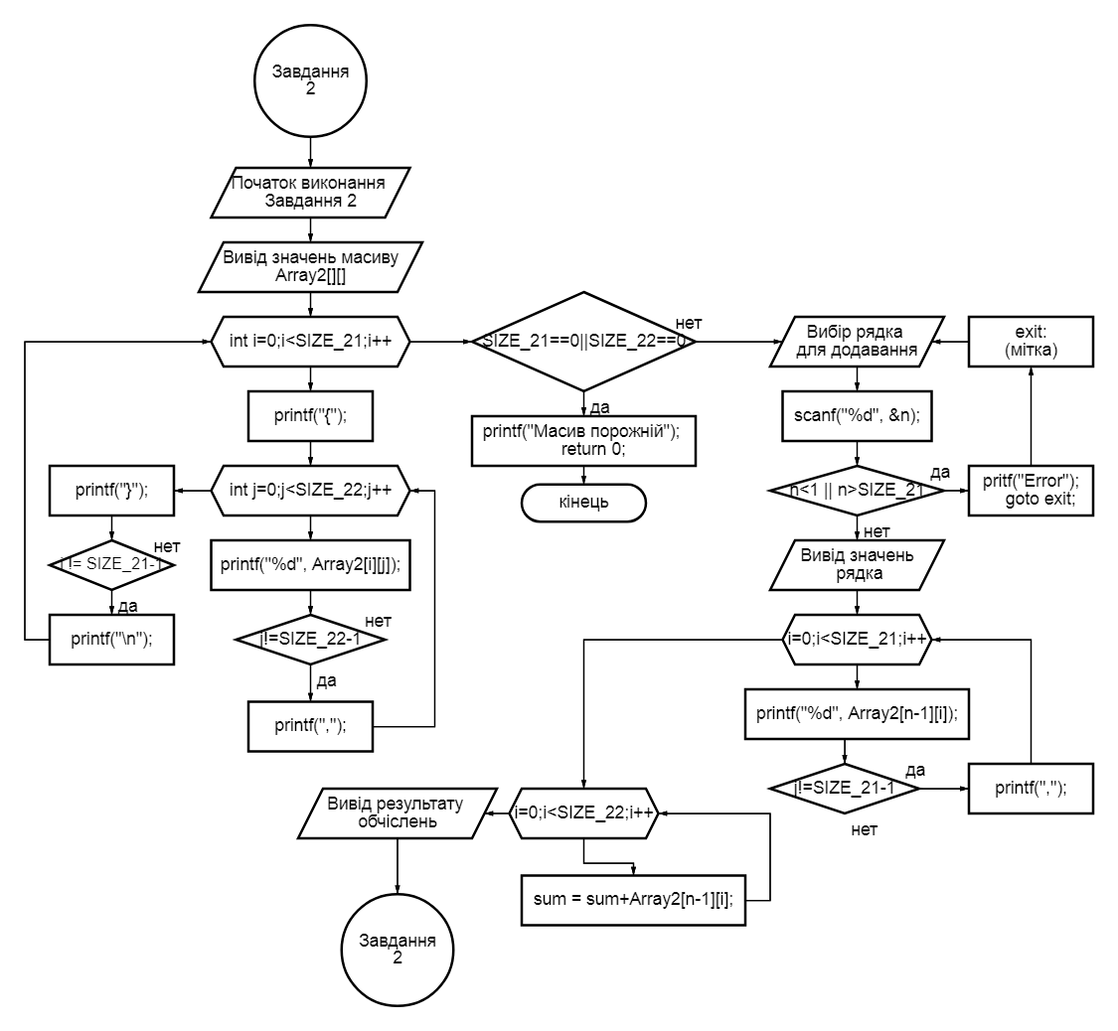

4.Блок-Схема Завдання 2

***Результати роботи (код текстом та посилання див. нижче)***

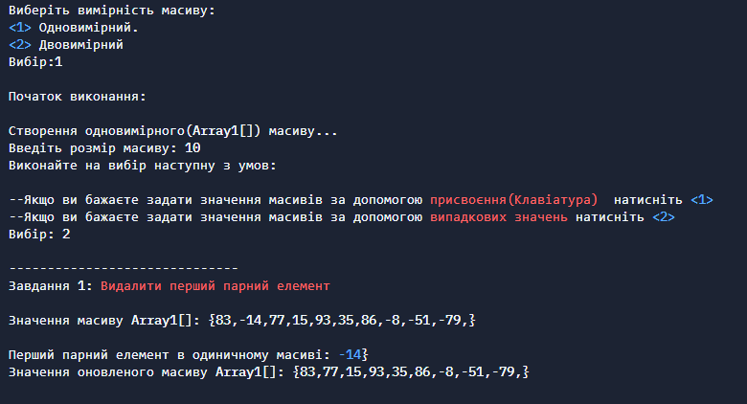

5.Виконання завдання при одновимірному масиві

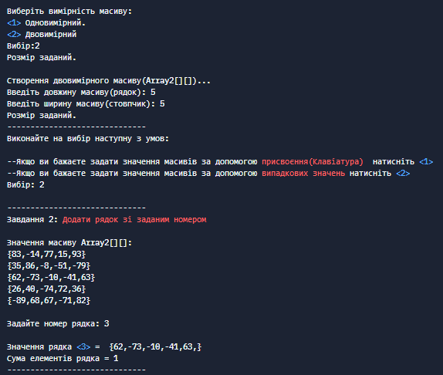

**6**.Виконання завдання при двовимірному масиві

*Пояснення виконаної роботи:*

Спочатку було ініціалізовано усі можливі змінні. Після присвоєння розмірів масивів оператору було надано можливість з двох варіантів(Використати одновимірний чи двовимірний)після вибору дається 2 варіанти введення значень (власноруч або використати випадкові значення). Для варіанту введення власноруч створити по циклу для кожного масиву (додатковий, внутрішній цикл для двовимірного масиву), та вводити значення для кожної комірки. Для випадкових значеннь зробити теж саме, але замість ручного вводу використати рандомайзер* rand(), для рандомайзера було використано границі (-100; 100).

Після створено метод находження першого парного значення і видалення (шляхом здвигу елементів вліво та скороченням нового масиву (SIZE – 1).

Для завдання 2 було запрос до оператора з вибором потрібного рядка пілся обчислення суми рядка шляхом перечислення елементів рядка (sum = sum + Array[i]) де початкове значення sum = 0; В початку було створено мітку begin:, що б після виконання вибраного варіанту користувач міг спробувати інший варіант розвязання.

***Посилання на програму в repl.it:***

<https://replit.com/join/apuphkquoo-hetik>

***Висновки:***

Під час виконання лабораторної роботи було покращено навички користування масивами та вказівниками. Створено програму яка опрацьовує наданий масив шляхом видалення першого парного значення для одновимірного масиву, та знаходження суми ряду в двовимірному масиву. В коді створено декілька перевірок, що не дають користувачу ввести хибні дані, що привели б до помилки. Опрацьовано нові методи реалізації коду. Було виявлено та виправлено деякі помилки.

***Програмний код (у текстовому варіанті):***

//12.11.21 Руденко Владислав Ігорович ЛР4 (Вариант 1)

//___________________________________________________

#include <stdio.h>

#include <stdlib.h>

#include <stdbool.h>

#define ANSI_RED "\x1b[31m"

#define ANSI_BLUE "\x1b[34m"

#define YELLOW "\033[1;33m"

#define ANSI_RESET "\x1b[0m"

#define RESET "\x1b[0m"

int main(int argc, char *argv[], char *env[])

{

//srand(time(0));

int SIZE_1, SIZE_21, SIZE_22,SIZE, ARK,ARK_BEGIN, i, j, n, sum;

begin: //useb by line 39

printf("\n\nВиберіть вимірність масиву:\n");

printf(ANSI_BLUE"<1>"RESET" Одновимірний.\n"ANSI_BLUE"<2>"ANSI_RESET" Двовимірний\nВибір:");

scanf("%d", &ARK);

volume: //used by line 39

if(ARK == 1)

{

printf("\nПочаток виконання:\n\nСтворення одновимірного(Array1[]) масиву...\nВведіть розмір масиву: ");

scanf("%i", &SIZE_1);

}

else if(ARK == 2)

{

printf("Розмір заданий.\n\nСтворення двовимірного масиву(Array2[][])...\nВведіть довжину масиву(рядок): ");

scanf("%i", &SIZE_21);

printf("Введіть ширину масиву(стовпчик): ");

scanf("%i", &SIZE_22);

printf("Розмір заданий.\n------------------------------\n");

}

else if(ARK >2 || ARK <1)

{

printf(""ANSI_RED"Error..."RESET" Неверный вариант");

goto begin; //line 18

}

if(SIZE_1<0 || SIZE_21<0 || SIZE_22<0)

{

printf(""ANSI_RED"Error..."ANSI_RESET"Одне з значень <0. Розміри масиву завжди >=0.\nСпробуйте ще раз.\n------------------------------\n");

goto volume;//line 22

}

int Array1[SIZE_1];

int Array2[SIZE_21][SIZE_22];

int *arr1= &Array1[0];

//Вибір типу присвоєння значень.

int choose;

start: //used by line 91, 96

printf("Виконайте на вибір наступну з умов:\n\n--Якщо ви бажаєте задати значення масивів за допомогою " ANSI_RED "присвоєння(Клавіатура) "ANSI_RESET" натисніть "ANSI_BLUE"<1> "ANSI_RESET"\n--Якщо ви бажаєте задати значення масивів за допомогою "ANSI_RED"випадкових значень"ANSI_RESET" натисніть "ANSI_BLUE"<2>"ANSI_RESET" \nВибір: ");

scanf("%d", &choose);

if(choose == 1)

{

if(ARK==1)

{

printf("\n Ввід даних до масиву Array1[%d]\nПрисвоєння значень:\n", SIZE_1);

for(i=0;i<SIZE_1;i++)

{

printf("Array[%i] = ", i);

scanf("%d", &arr1[i]);

}

}

else if(ARK == 2)

{

printf("\n Ввід даних до масиву Array2[%d][%d]\nПрисвоєння значень:\n",SIZE_21, SIZE_22);

for(i=0;i<SIZE_21;i++)

for(j=0;j<SIZE_22;j++)

{

printf("Array[%i][%i] = ",i,j);

scanf("%d", &Array2[i][j]);

}

}

}

if(choose == 2)

{

for(i=0;i<SIZE_1;i++)

arr1[i] = rand() % 200 - 100;

for(i=0;i<SIZE_21;i++)

for(j=0;j<SIZE_22;j++)

Array2[i][j] = rand() % 200 - 100;

}

if((choose != 15 && choose>2) || choose <1 )

{

printf("\n"ANSI_RED"Error..."ANSI_RESET". Неправильне значення.\n\n");

goto start;//line 53

}

else if(choose == 15)

{

printf(ANSI_RED"\n------------------------------------------\nHello World, this is not my first program!\n------------------------------------------\n\n"ANSI_RESET);

goto start;//line 53

}

if(ARK ==1)

{

printf("\n------------------------------\nЗавдання 1: "ANSI_RED"Видалити перший парний елемент"ANSI_RESET"\n");

//Вивід значень масива

printf("\nЗначення масиву Array1[]: {");

for(int i=0;i<SIZE_1;i++){

printf("%d", arr1[i]);

if(j!=SIZE_1-1){

printf(",");

}

}

if(SIZE_1 == 0)

{

printf("}\n\n"ANSI_RED"Error"ANSI_RESET" Масив порожній.");

}

else

{

//Виконання 1го завдання//////////////////////////////

SIZE = SIZE_1;

int temp[SIZE];

for(i = 0;i<SIZE_1;i++)

{

if(Array1[i]%2==0)

{

n = arr1[i];

printf("} \n\nПерший парний елемент в одиничному масиві: "ANSI_BLUE"%d"ANSI_RESET,n);

for(; i<SIZE_1;i++)

{

if(arr1[i]==n)

{

if(SIZE_1>1)

{

for(;i<SIZE_1;i++) temp[i]=arr1[i+1];

SIZE = SIZE_1-1;

}

else if(SIZE_1 == 1) SIZE = SIZE_1-1;

break;

}

else temp[i]=arr1[i];

}

break;

}

else temp[i]=arr1[i];

}

printf("}\nЗначення оновленого масиву Array1[]: {");

for(i=0;i<SIZE;i++)

{

printf("%d", temp[i]);

if(j!=SIZE-1)

{

printf(",");

}

}

printf("}\n");

}

printf("\n------------------------------\nБажаете перейти до початку?\n"ANSI_BLUE"<1>"RESET"- так\n"ANSI_BLUE"<0>"RESET"- ні\n");

scanf("%d", &ARK_BEGIN);

if (ARK_BEGIN == 1) goto begin;

}

if (ARK == 2)

{

//Початок виконання завдання 2//////////////////////

printf("\n------------------------------\nЗавдання 2: "ANSI_RED"Додати рядок зі заданим номером"ANSI_RESET);

//Вивід значень 2го масиву

printf("\n\nЗначення масиву Array2[][]:\n");

for(int i=0;i<SIZE_21;i++){

printf("{");

for(int j=0;j<SIZE_22;j++){

printf("%d", Array2[i][j]);

if(j!=SIZE_22-1){

printf(",");

}

}

printf("}");

if(i != SIZE_21-1){

printf("\n");

}

}

//Виконання 2го завдання.

exit: //used by line 193

if(SIZE_21 == 0 || SIZE_22 == 0)

{

printf(ANSI_RED"\nError..."ANSI_RESET" Масив порожній.");

return 0;

}

printf("\n\nЗадайте номер рядка: ");

scanf("%d", &n);

//Перевірка рядка

if(n<1 || n>SIZE_21)

{

printf("Error... Рядка з даним номером не існує. Виберіть варіант між (0,%d].",SIZE_21);

goto exit; //line: 193

}

//Вивід значень рядка

printf("\nЗначення рядка "ANSI_BLUE"<%d>"ANSI_RESET" = {", n);

for(i=0;i<SIZE_21;i++)

{

printf("%d", Array2[n-1][i]);

if(j!=SIZE_21-1)

{

printf(",");

}

}

//Обчислення

sum = 0;

for(i=0;i<SIZE_22;i++)

{

sum = sum+Array2[n-1][i];

}

printf("}\nСума елементів рядка = %d",sum);

printf("\n------------------------------\n");

printf("Бажаете перейти до початку?\n"ANSI_BLUE"<1>"RESET"- так\n"ANSI_BLUE"<0>"RESET"- ні\n");

scanf("%d", &ARK_BEGIN);

if (ARK_BEGIN == 1) goto begin;

}

}